**Reporte 5 - Programación en RoboDK para corte con router KUKA - Equipo 1**

José Pablo Hernández Alonso

Dirk Anton Topcic Martínez

Luís Alejandro Bulas Tenorio



Universidad Iberoamericana Puebla

Laboratorio de robótica Aplicada 12223B-P25

Profesor: Mtro. José César Ortega Morales

**Índice**

1. Introducción
2. Marco Teórico
3. Desarrollo de la Práctica
4. Conclusiones
5. Referencias

**Introducción**

En esta práctica se utilizó el simulador RoboDK para emular el trabajo de un robot KUKA KR 16 equipado con una herramienta router, destinada al grabado y corte sobre una placa MDF de 3 mm. El objetivo principal fue aprender a diseñar la celda de trabajo, importar diseños CAD, declarar marcos de referencia específicos para grabado y corte, y programar el control automatizado de la herramienta mediante señales I/O, validando su desempeño en un entorno simulado.

**Marco Teórico**

*RoboDK:*

RoboDK es una herramienta de simulación y programación offline que permite desarrollar, validar y optimizar programas para robots industriales sin necesidad de detener las líneas de producción reales.

*Robot KUKA KR 16:*

El robot KUKA KR 16 es una unidad de 6 ejes altamente precisa, con capacidad de carga de hasta 16 kg, adecuada para aplicaciones de alta precisión como el corte y grabado.

*Importación de archivos CAD y .dxf:*

El formato .DXF permite exportar diseños en curvas y contornos desde herramientas CAD para su importación y procesamiento en simuladores robóticos, facilitando trayectorias precisas para procesos automatizados.

*Configuración del TCP y del espacio de trabajo:*

El Tool Center Point (TCP) y los frames de trabajo permiten una correcta configuración geométrica y espacial del robot y la herramienta, garantizando precisión en operaciones como grabado y corte. Por lo que es esencial realizar una calibración adecuada de estos.

**Desarrollo de la Práctica**

**1. Diseño de la celda de trabajo**

La celda se diseñó en RoboDK colocando el robot KUKA KR 16 y una placa MDF de 3 mm. Se definieron límites para replicar las condiciones reales del entorno operativo.

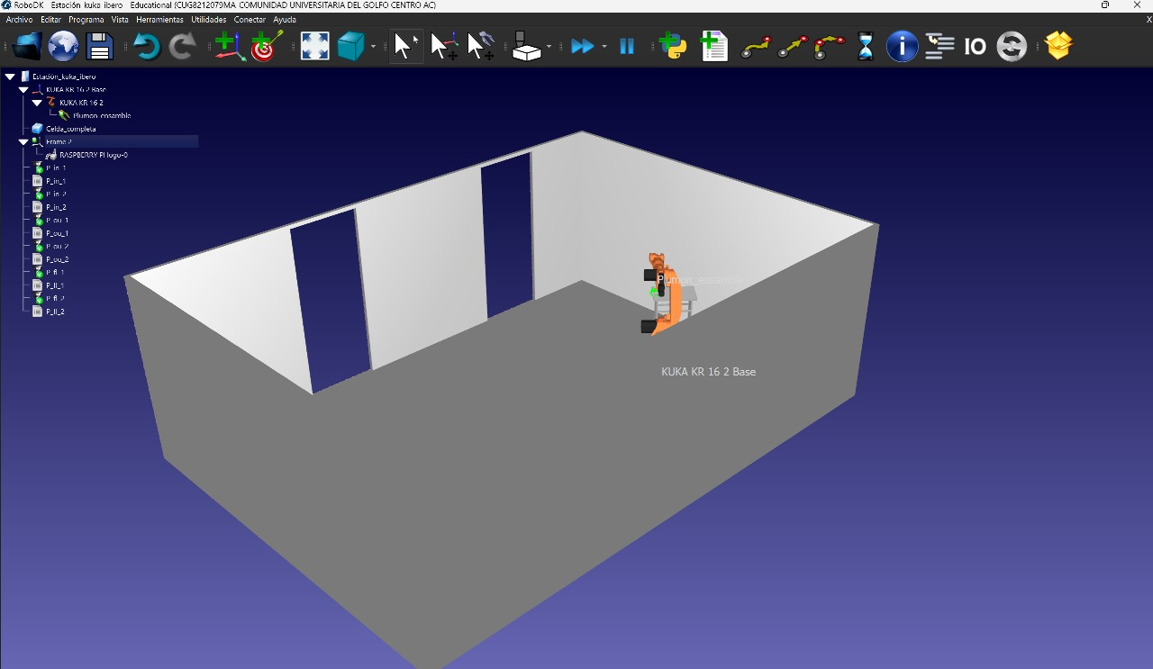

Fig. Estación de trabajo para robot KUKA Ibero.

**2. Importación del archivo .dxf y análisis del corte y grabado**

Se importó el archivo .dxf que contenía el logo a reproducir. RoboDK interpretó las curvas y se establecieron puntos de referencia para el seguimiento de trayectorias, permitiendo visualizar el contorno del corte y del grabado en el entorno simulado.

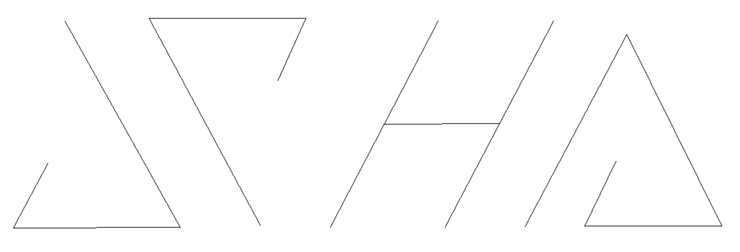

Fig. Logo en DXF.

**3. Selección del robot y configuración de la herramienta**

Se seleccionó el modelo del robot KUKA KR 16 y se definió el TCP correspondiente a la herramienta de router. La correcta configuración del TCP es crucial para que el trazado se realice con precisión en cada punto de la trayectoria.

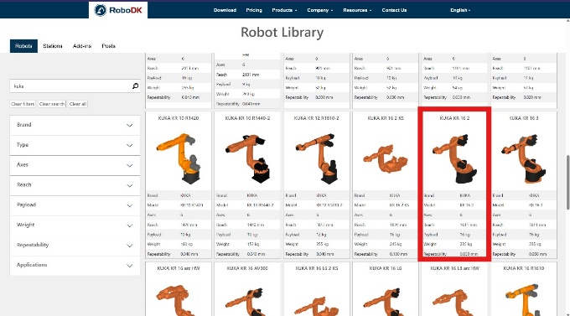

Fig. Sitio de RoboDK para selección de robots.

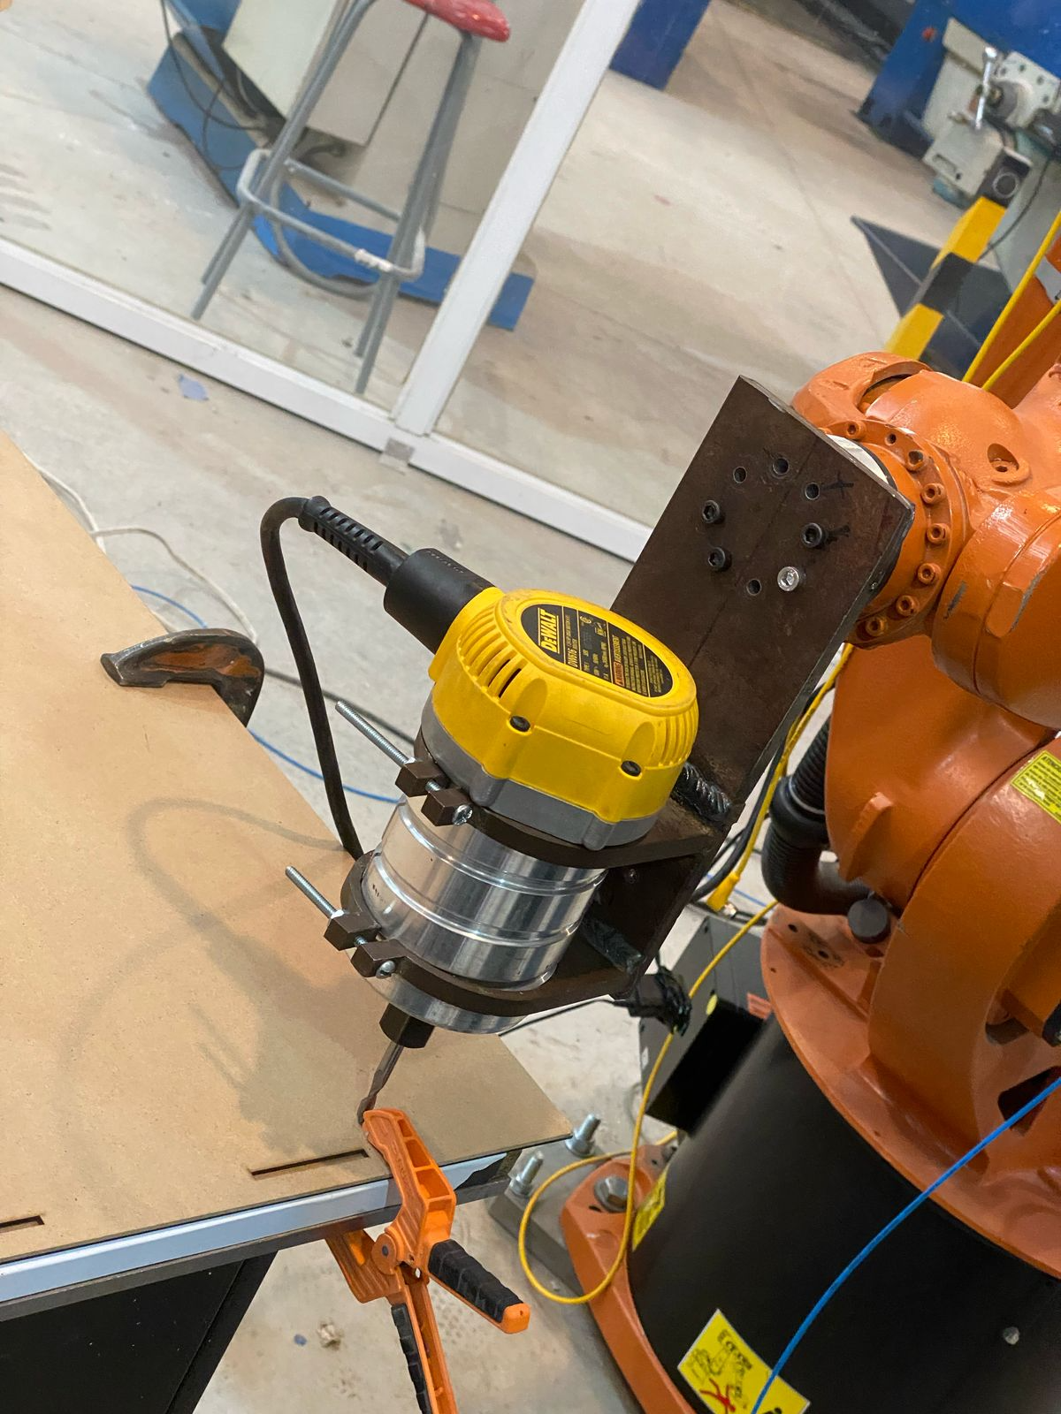

Fig. Montaje y calibración de robot

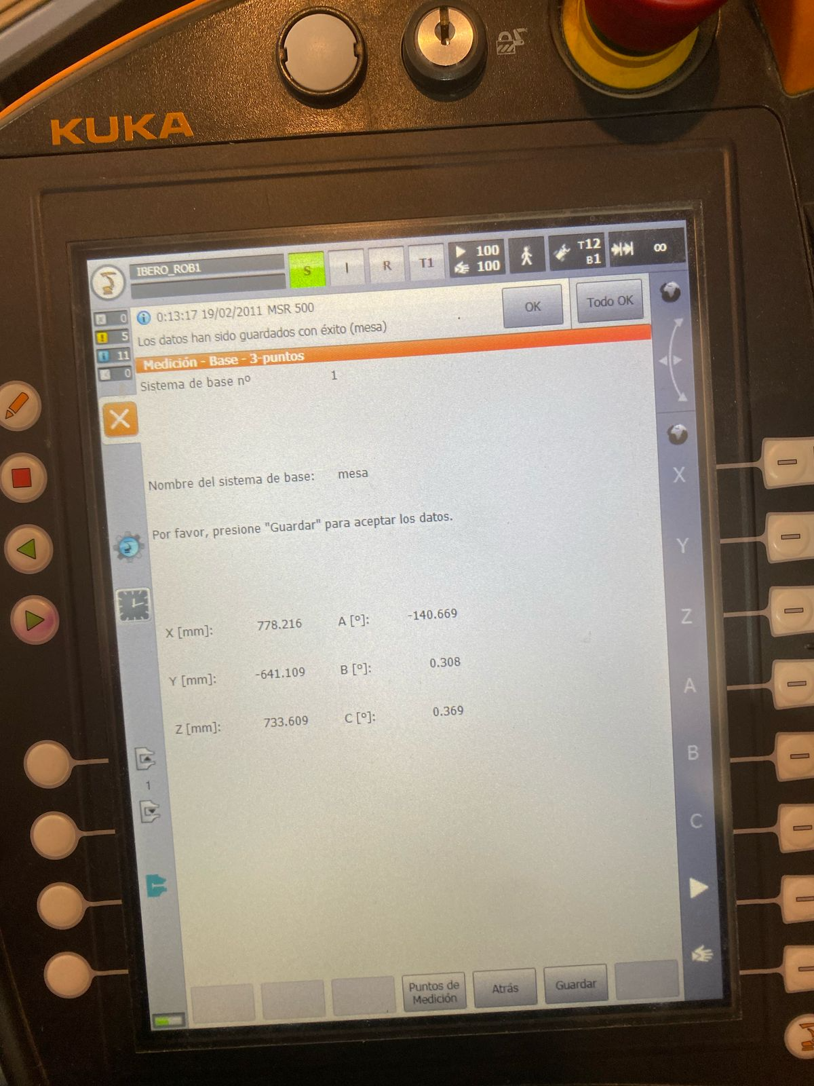 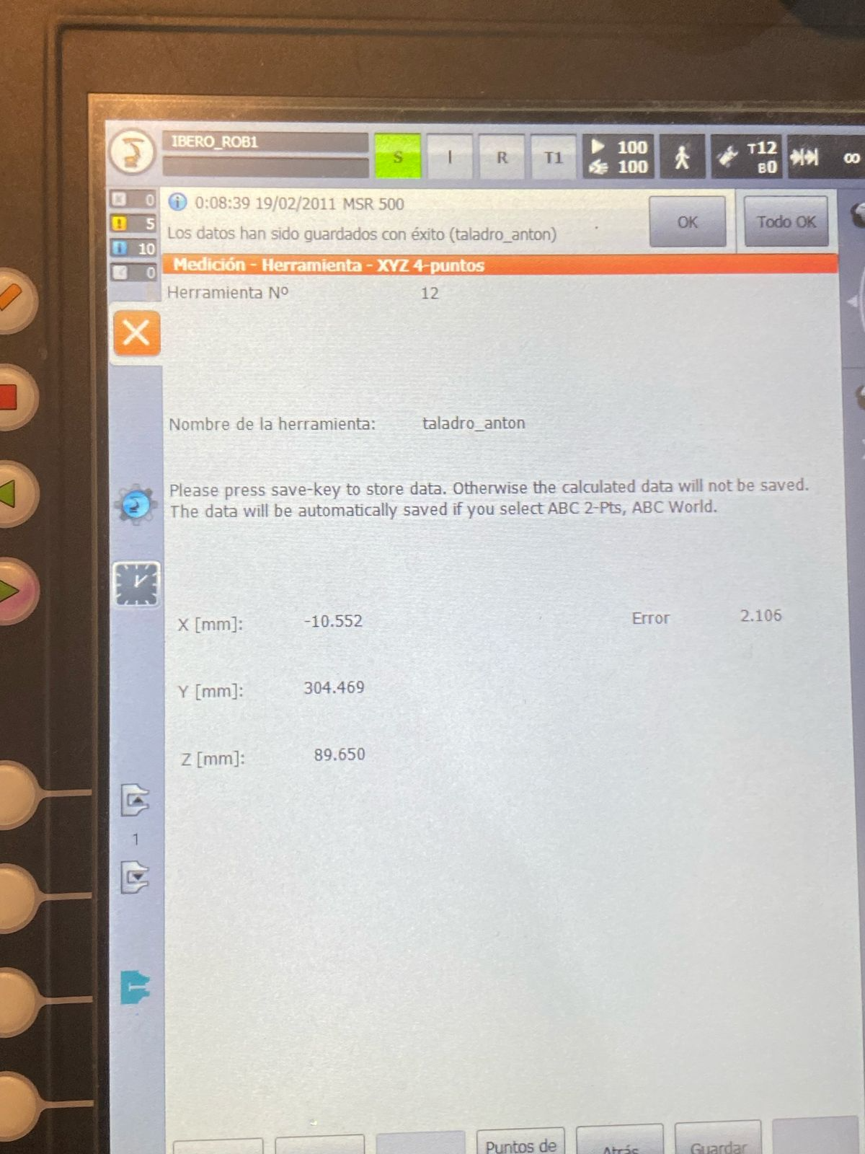

Fig. Parámetros calibrados por robot de TCP y plano de trabajo

**4.** **Declaración del espacio de trabajo**

Se declararon dos frames específicos en RoboDK: uno para operaciones de grabado superficial y otro para operaciones de corte profundo. Esto permitió gestionar correctamente diferentes profundidades y precisión en cada proceso.

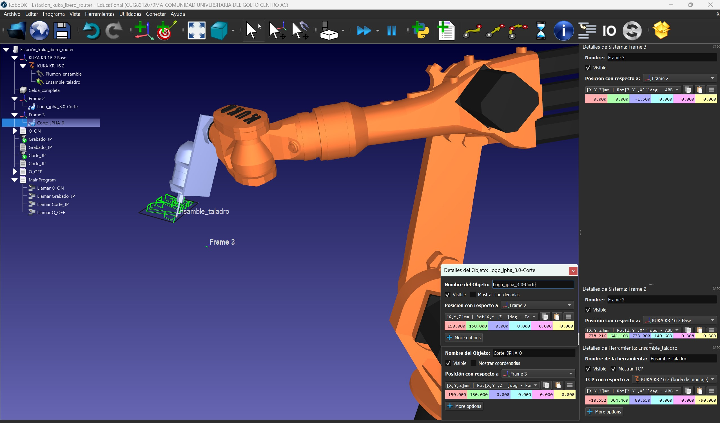

Fig. Configuración de marcos de referencia de herramienta y corte y grabado.

**5. Configuración y control mediante señales I/O**

Se utilizó la salida digital (output 2) para controlar un relevador encargado de encender y apagar la herramienta router. Este control automatizado fue incorporado en la programación, asegurando el correcto funcionamiento del router durante los procesos de grabado y corte.

**6. Programación del seguimiento de curvas**

Se programaron trayectorias diferenciadas para grabado y corte mediante movimientos lineales e interpolaciones, controlando automáticamente la activación/desactivación del router mediante comandos de I/O en el código generado por RoboDK.

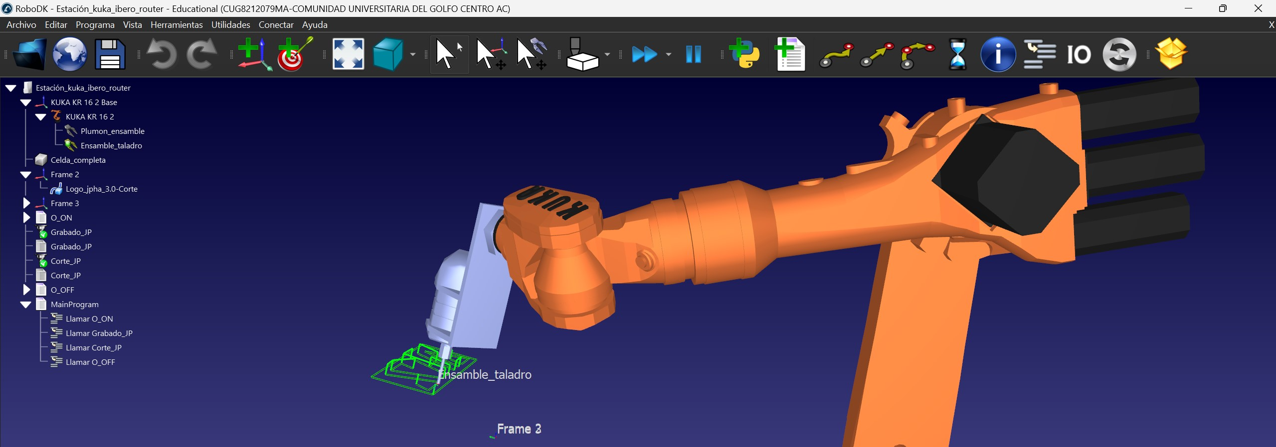

Fig. Programación para seguimiento de trayectoria

**7. Exportación y validación del programa**

El programa generado fue exportado y validado en simulaciones, ajustando velocidades, profundidades y control de la herramienta. La simulación permitió anticipar correcciones para una operación segura y eficiente.

*Secuencia de programas:*

* MainPorgram.src
  + O_ON.src
  + Grabado_JP.src
  + Corte_JP.src
  + O_OFF.src

**8. Videos grabados y evidencias**

Los videos grabados se encuentran en el siguiente enlace de la documentación

[***https://jphajp.github.io/Robotica/Web/Reportes/Laboratorio/L5/L5.html***](https://jphajp.github.io/Robotica/Web/Reportes/Laboratorio/L5/L5.html)

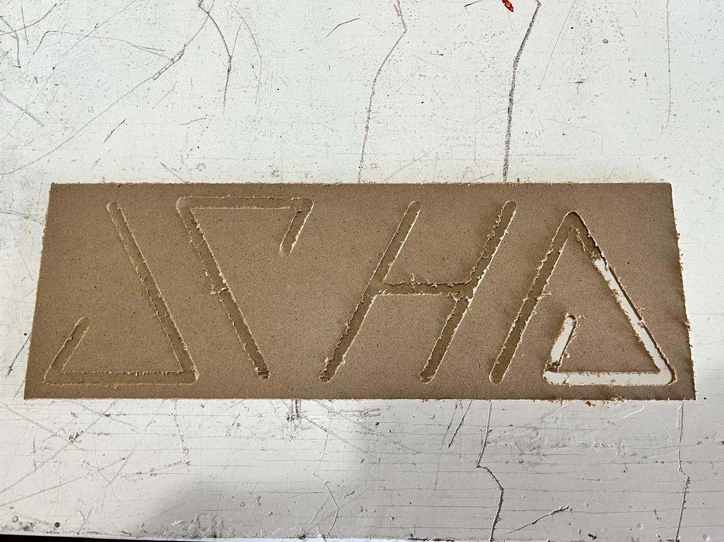

Fig. Evidencia de corte y grabado en MDF 3mm

**Conclusiones**

Se logró satisfactoriamente simular y programar el robot KUKA KR 16 con herramienta router en RoboDK, validando procesos automatizados de grabado y corte en MDF. La correcta declaración del TCP y marcos específicos para cada operación, junto con el uso eficiente de señales I/O para controlar el router, resultaron cruciales para la precisión y efectividad de la práctica. La simulación facilitó una validación segura del procedimiento antes de su aplicación real.

**Referencias**

DIG Automation & Technology. (21-08-2023). *KUKA Tool Calibration, TCP Calibration (XYZ 4 Point)*. YouTube. https://www.youtube.com/watch?v=G1NT-39wqqE&ab_channel=DIGAutomation%26Technology

RoboDK. (s.f.). *RoboDK Documentation*. Recuperado 18 de marzo de 2025, de: https://www.robodk.com/

KUKA. (n.d.). *Manual de usuario KUKA*. https://www.kuka.com/-/media/kuka-downloads/imported/8350ff3ca11642998dbdc81dcc2ed44c/0000262124_es.pdf